I. Các công việc cần làm:

_ Chạy data

*Ý là dị nè mọi người. T đọc qua cái file á, thì có vẻ là mình sẽ có 3 việc:*

*_ Chạy code data bằng Python trên Google Colab [LTU phần 1 + Tâm Lê phần 3 + Linh phần 2]*

*_ Phân tích, tìm hiểu (cái này thiên hướng giống mấy môn IBM mình hay học): tức là với mỗi cái thì nó sẽ có dạng bar chart để mình phân tích dạng như này nè. Thì thầy sẽ yêu cầu mình nhìn vô biểu đồ này rồi nhận xét theo dạng là:*

* *Có điều gì đặc biệt ở đây*
* *Có những trend nào, cái nào cao nhất, thấp nhất*
* *Tìm hiểu lý do tại sao (cái này thì có thể research dạng như market analysis đồ)*

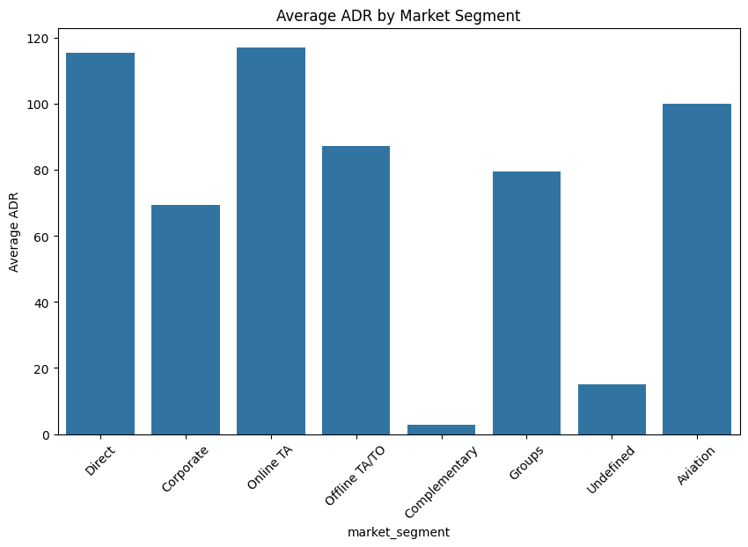

*_ Cái thứ 3 nữa là không biết mọi người có đọc cái file của thầy cho không, là thầy bắt mình phải des, visualize bài mình lên, giống cái thời mn học BE, cô bắt làm dạng cũng report nhưng nhiều màu, giống tạp chí hơn là một cái bài report thông thường á [Tâm Lê + Huyền]*

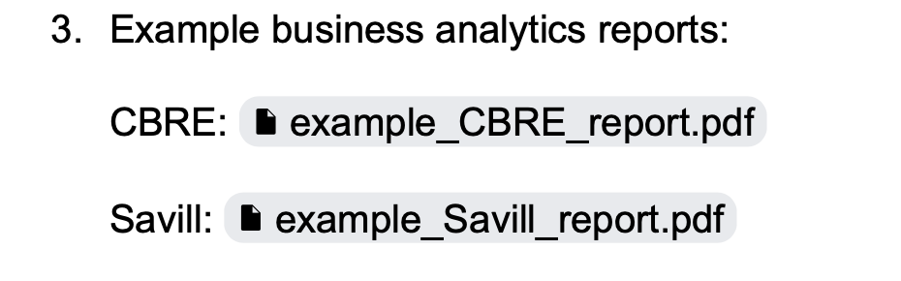

**Deadline:**

—->Phân tích + Visualize+clean data: 22h T7 (12/10)

—> Viết Recommendation(Huyen): 13h CN (13/10)

—> Làm slide + report: T3 17h (15/10)